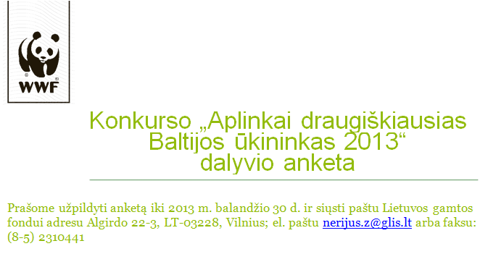


1.Konkurso dalyvis

Dalyvio vardas, pavardė, amžius; jeigu teikia keli asmenys, paminėti visus.

2. Ūkio geografinė padėtis ir adresas

- Parašyti tikslų vietovės adresą (rajoną, seniūniją); telefono numerį ir el. pašto adresą.

- Trumpas ūkio aplinkos aprašymas: būdingi dirvožemiai, esminiai reljefo bruožai, miškingumas, artimiausi vandens telkiniai.

3. Ūkio ekonominis apibūdinimas

- Ūkio dydis, užauginamos produkcijos rūšys ir gyvulių veislės, ūkininkavimo forma (tradicinis ar ekologinis ūkis), iš kokių veiklų gaunamos pagrindinės ir šalutinės ūkio pajamos.

b) Ūkio valdymo forma: valdo vienas ūkininkas, šeima ar ūkininkų kooperatyvas

c) Kada ūkis buvo įkurtas?

4. Ūkyje taikomos aplinkosaugos priemonės

- Aprašykite, kokiomis priemonėmis ūkyje yra mažinamas azoto ir fosforo junginių nutekėjimas į gruntinius ir paviršinius vandenis; kokiomis priemonėmis mažinamas amoniako išgaravimas. Šiomis priemonėmis turite pasiekti efektyvesnio poveikio nei esate įpareigoti galiojančiais teisės aktais. (Išsamų atsakymą galite pridėti atskiru lapu.)

b) Aprašykite, kokiais metodais galite patvirtinti ūkyje taikomų priemonių efektyvumą (pokyčiai, nustatyti monitoringo metu, atlikus tyrimus ar yra akivaizdžiai matomi. (Išsamų atsakymą galite pridėti atskiru lapu.)

c) Jei galite, pateikite organizacijų, kurios gali patvirtinti taikomų priemonių aplinkosauginį efektą, patvirtinimus ar nuorodas. (Galite pridėti atskiru lapu.)

5.Kitos ūkyje taikomos aplinkosaugos priemonės

- Jei Jūsų ūkyje taikoma daugiau aplinkosaugos priemonių, prašome jas aprašyti šioje dalyje. (Išsamų atsakymą galite pridėti atskiru lapu.)
Į šias ūkio veiklas taip pat bus atsižvelgta, vertinant bus kreipiamas dėmesys į:
- Mažesnį pesticidų naudojimą;
- Priemones, padedančias saugoti biologinę įvairovę;
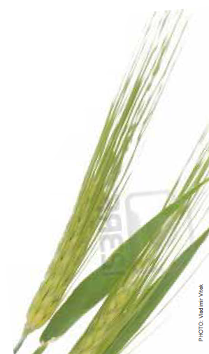
- Šiltnamio efektą sukeliančių dujų emisijos mažinimą;

b) Ar ūkis turi ekologinio ūkio sertifikatą, ar laikosi geros žemdirbystės praktikos? Ar ūkis nebuvo baustas už aplinkosaugos standartų nesilaikymą, prieš kiek metų tai nutiko ir kokie pokyčiai ūkyje po to įgyvendinti siekiant kompensuoti žalą aplinkai?

c) Jei turite ūkio internetinę svetainę, ūkio nuotraukų, ūkio pelnytų apdovanojimų ar kitos informacijos, kuri galėtų būti įdomi konkurso komisijai, prašome ją pridėti.

